Dezimalzahlen addieren und subtrahieren

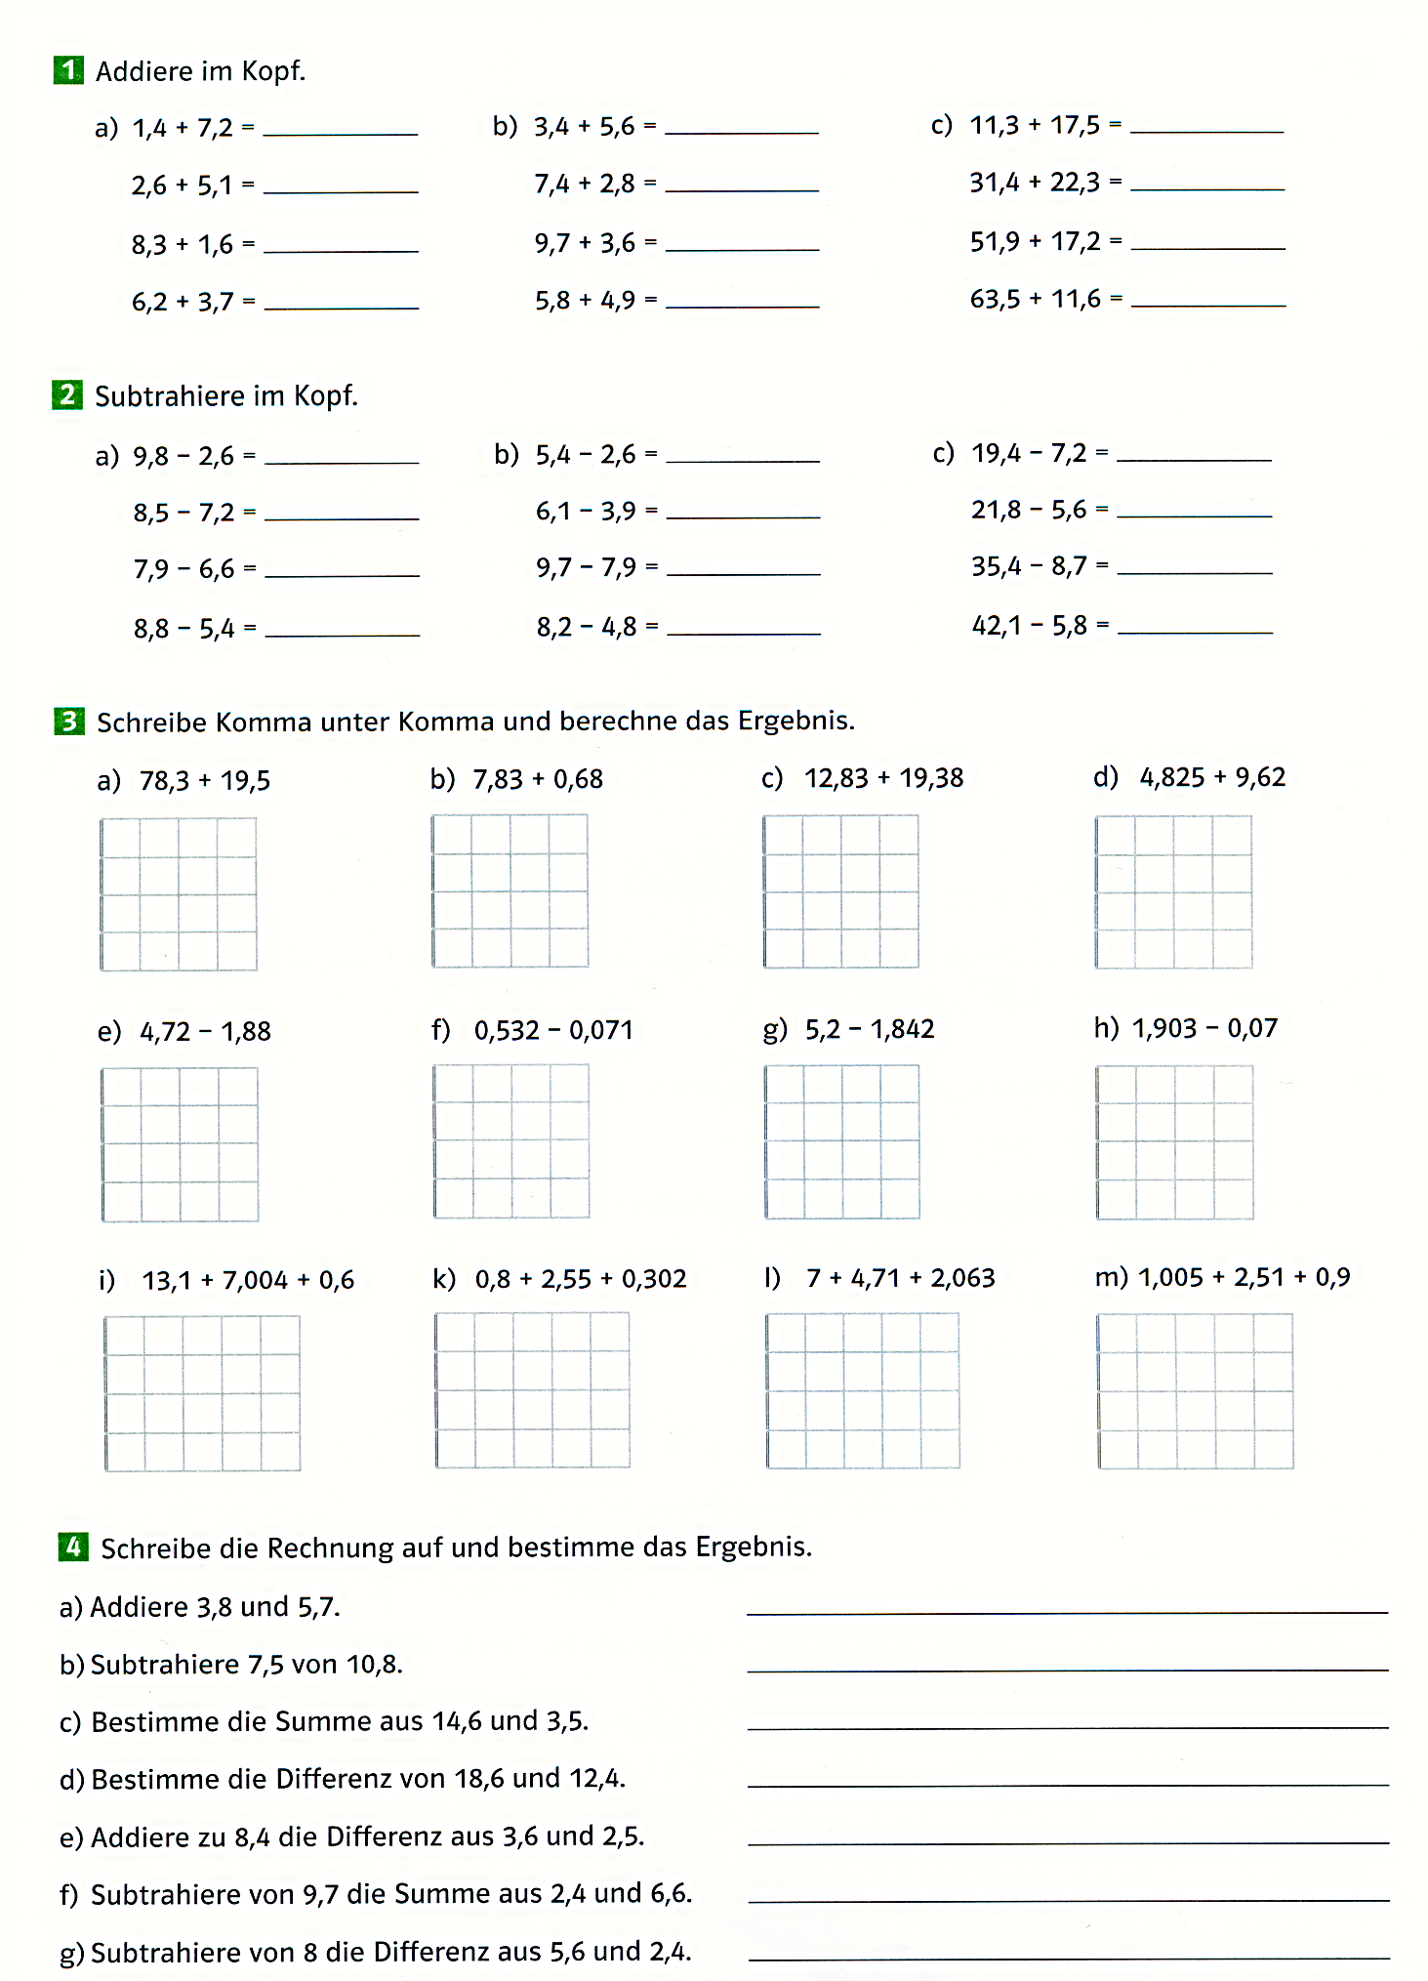

Dezimalzahlen multiplizieren und dividieren

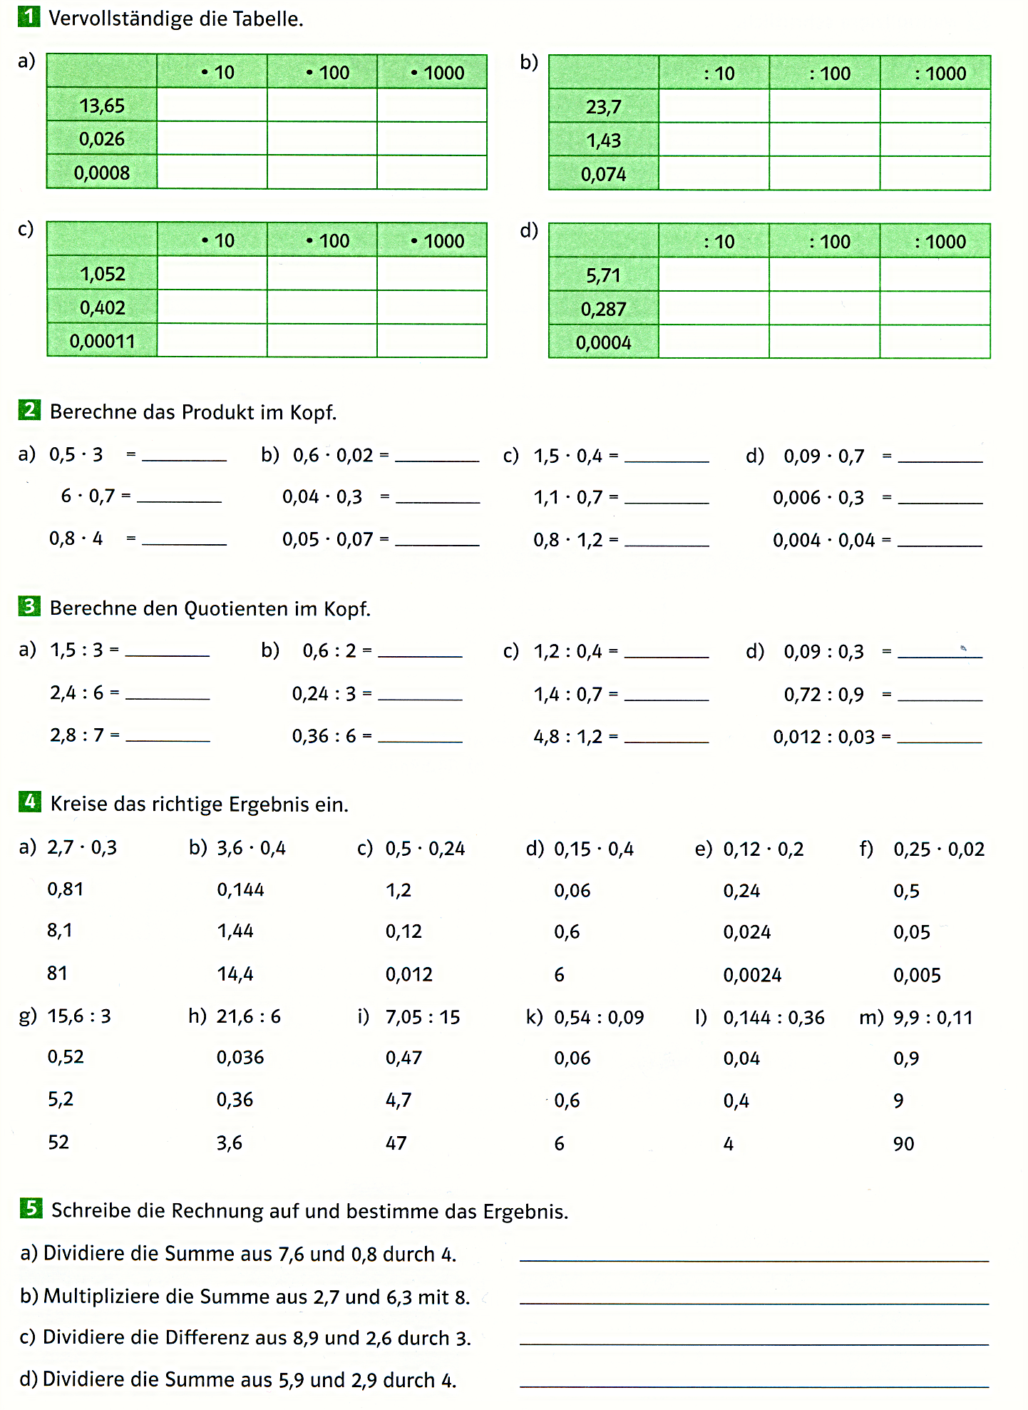

Brüche darstellen

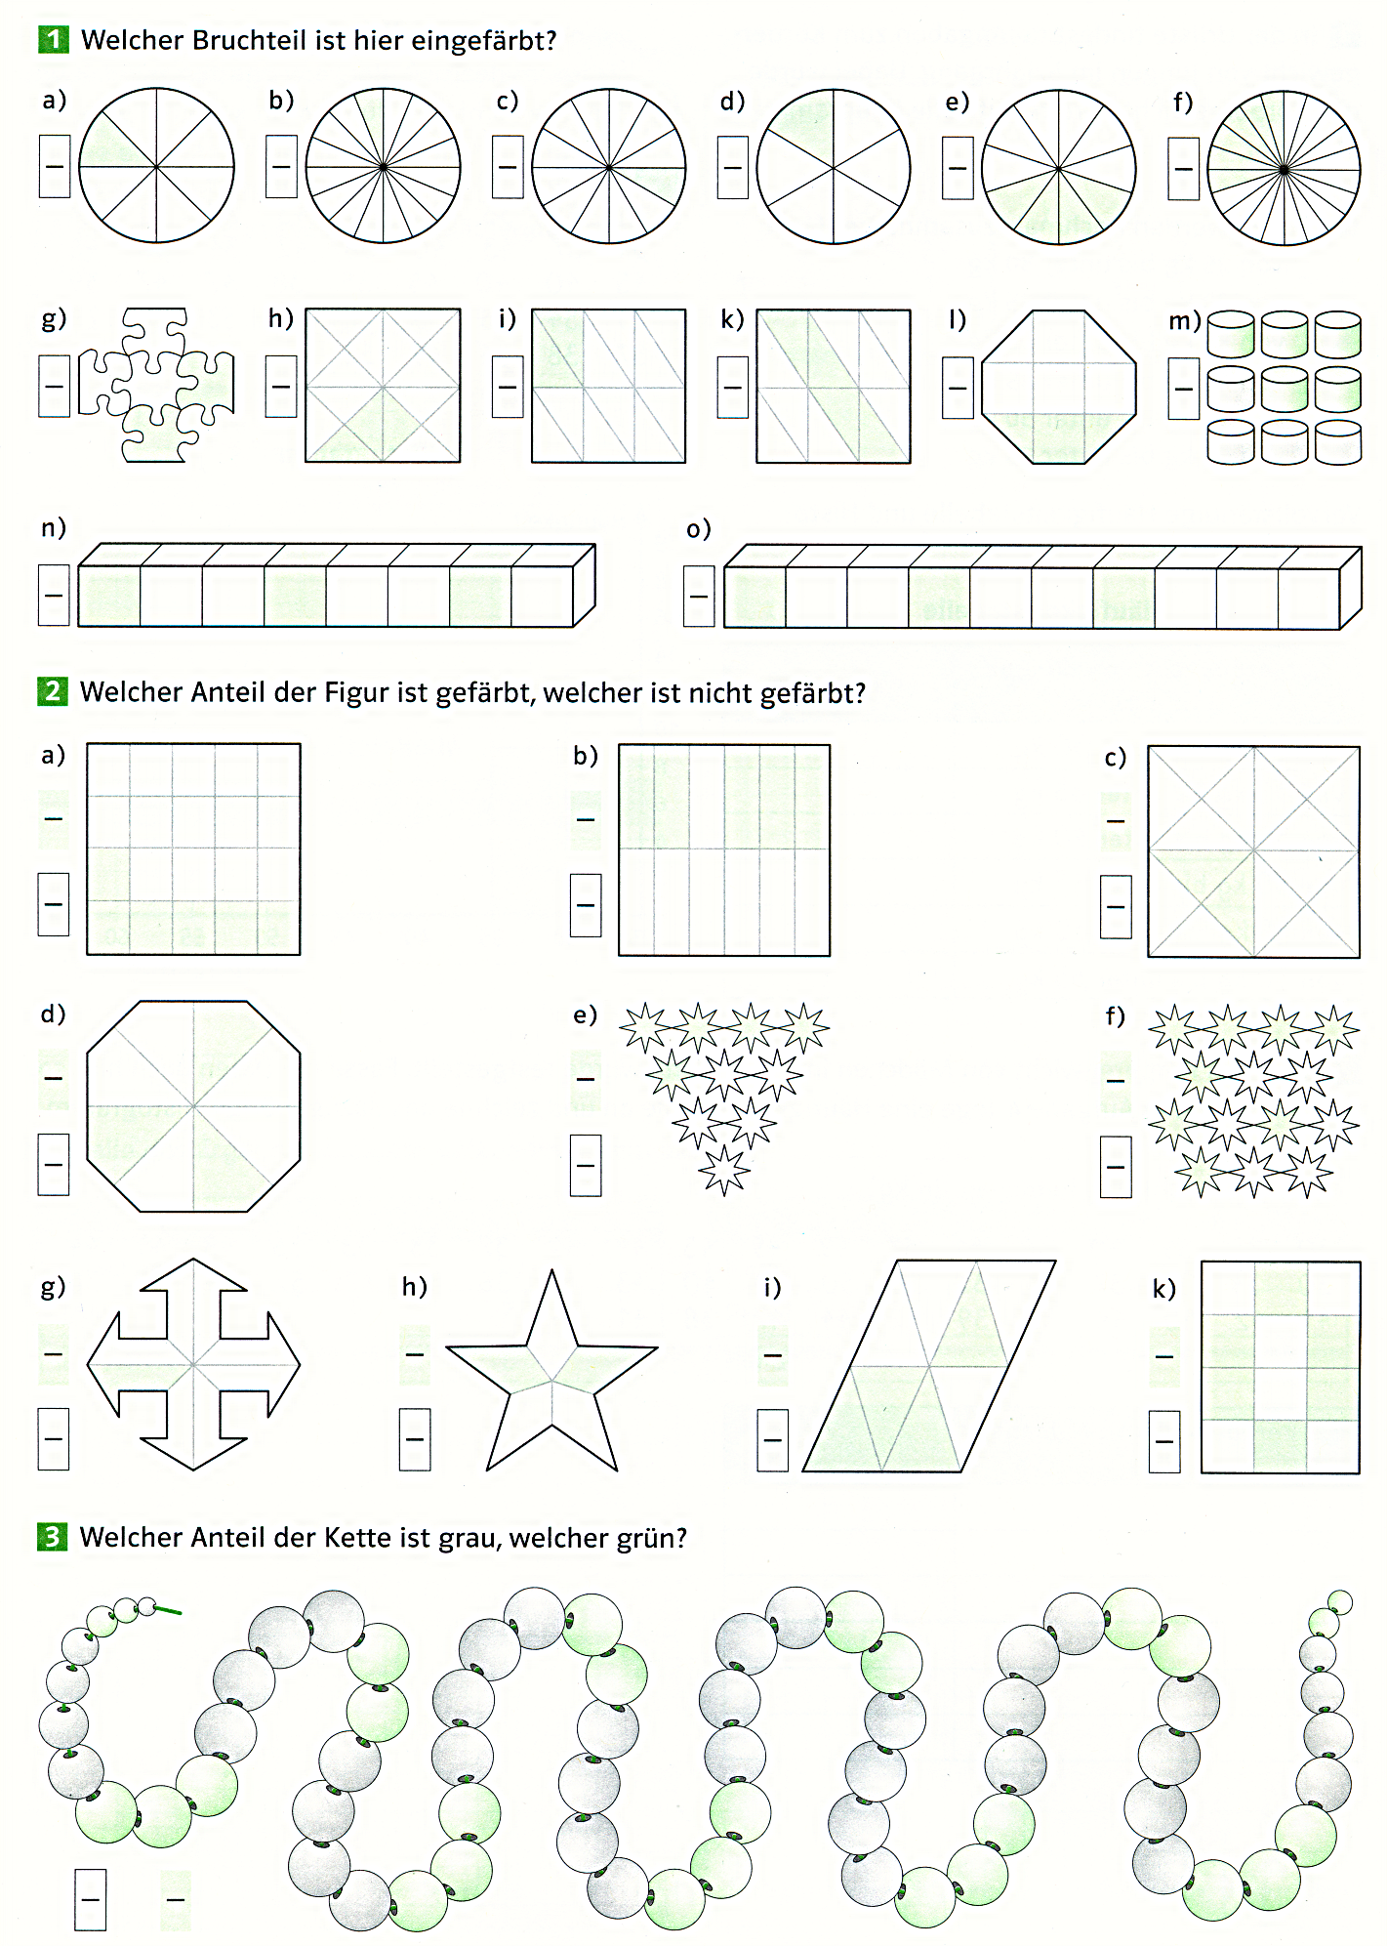

Brüche darstellen 2

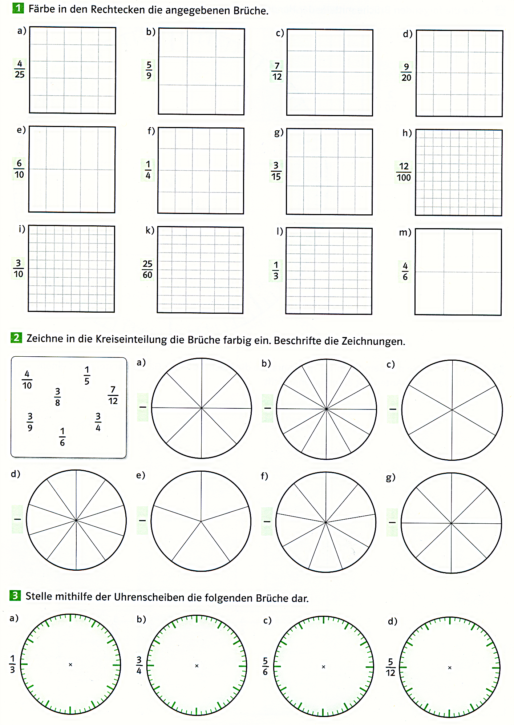

Brüche erweitern und kürzen

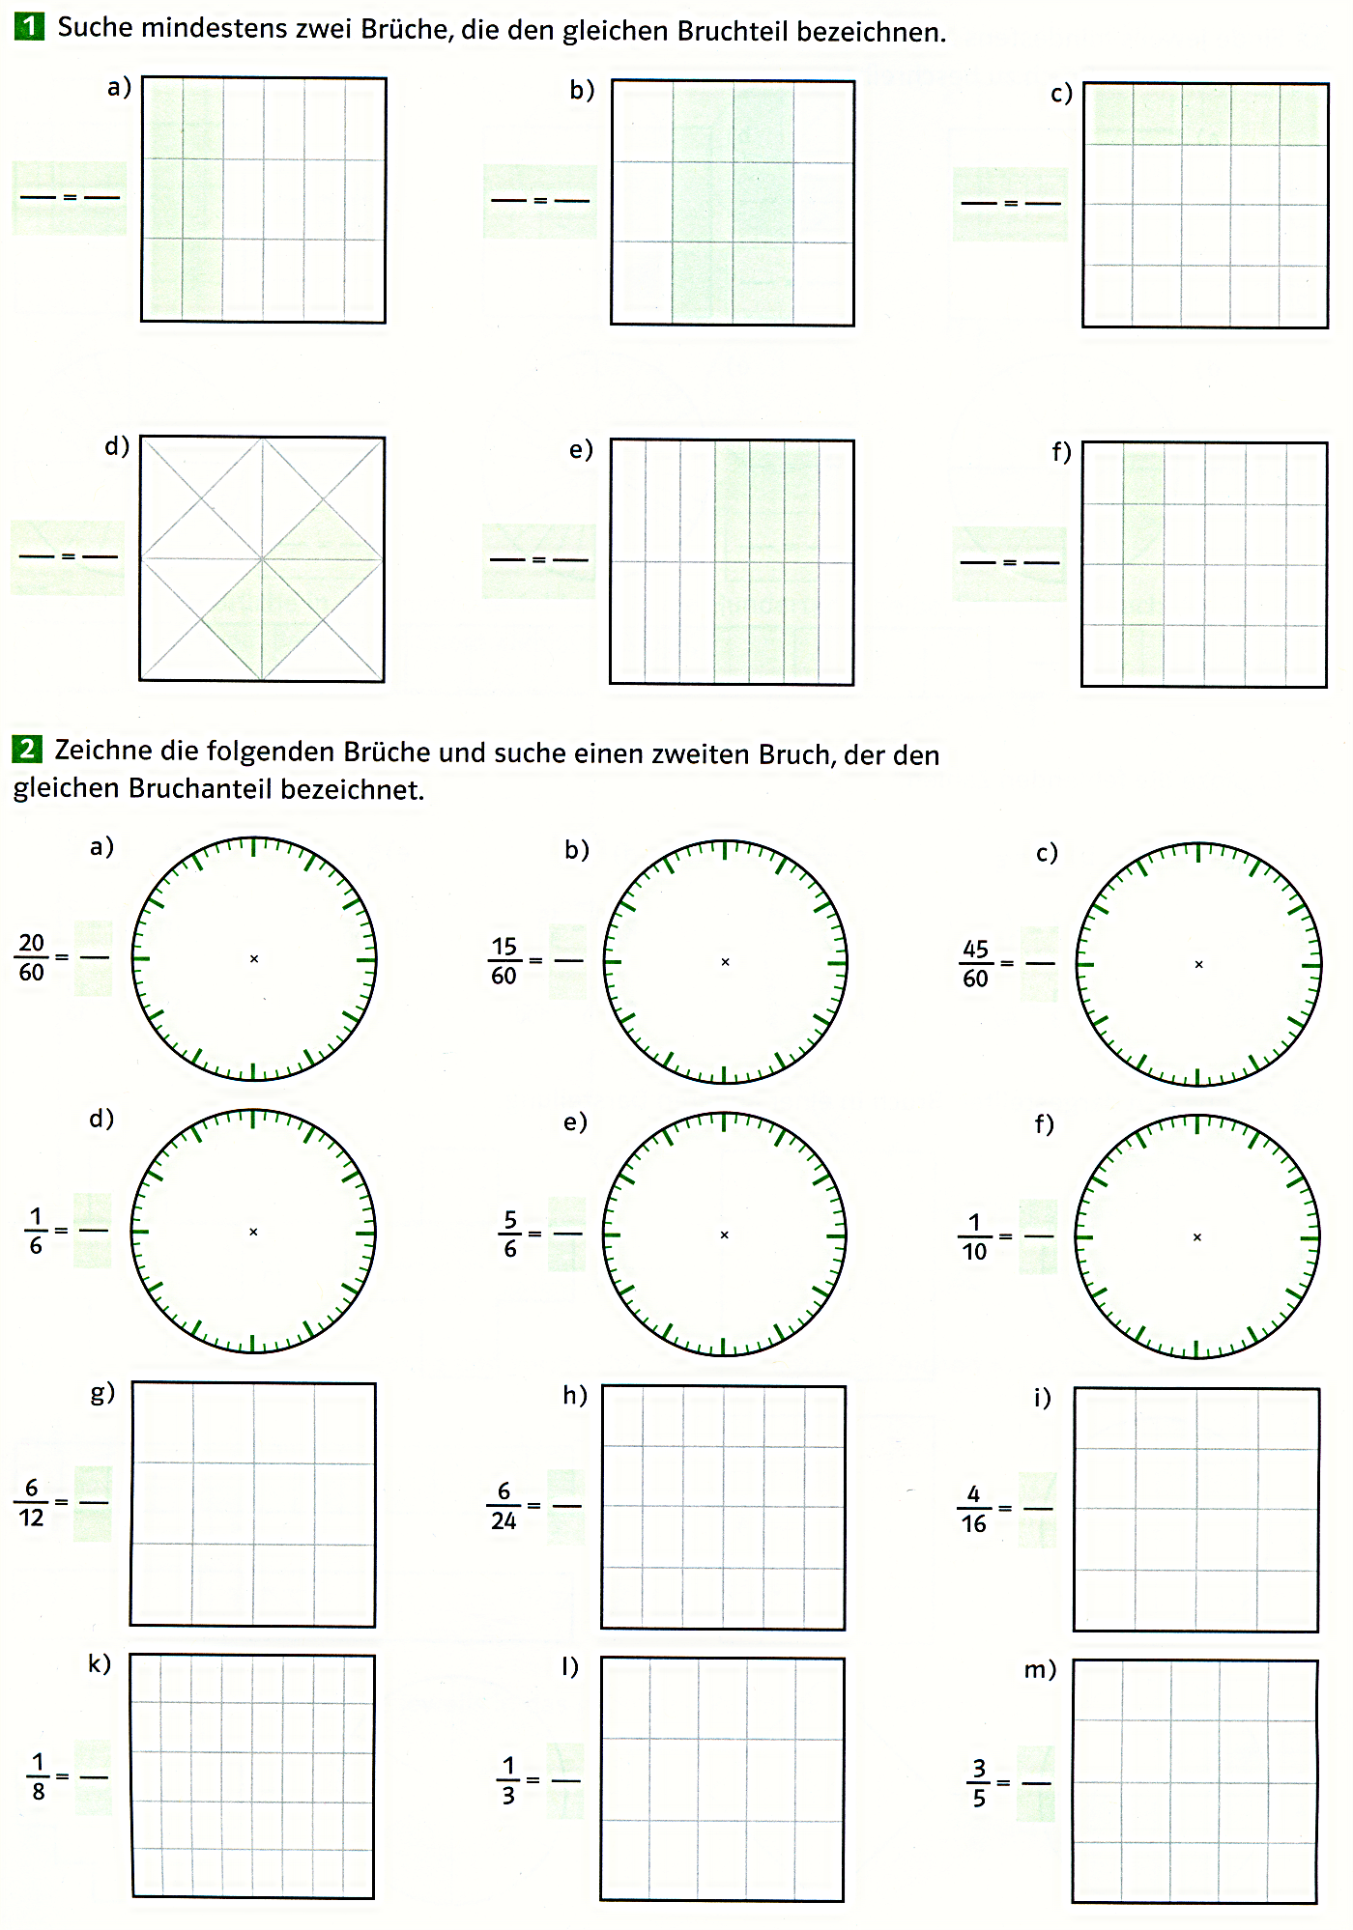

Brüche erweitern und kürzen 2

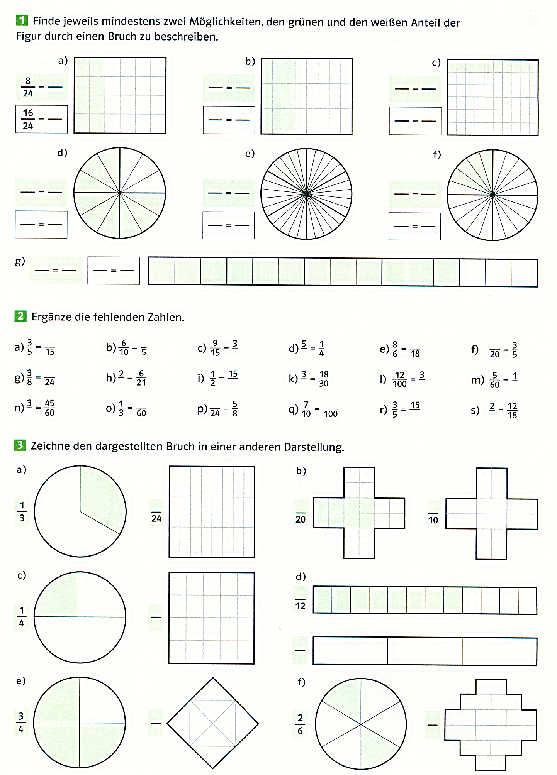

Brüche erweitern und kürzen 3

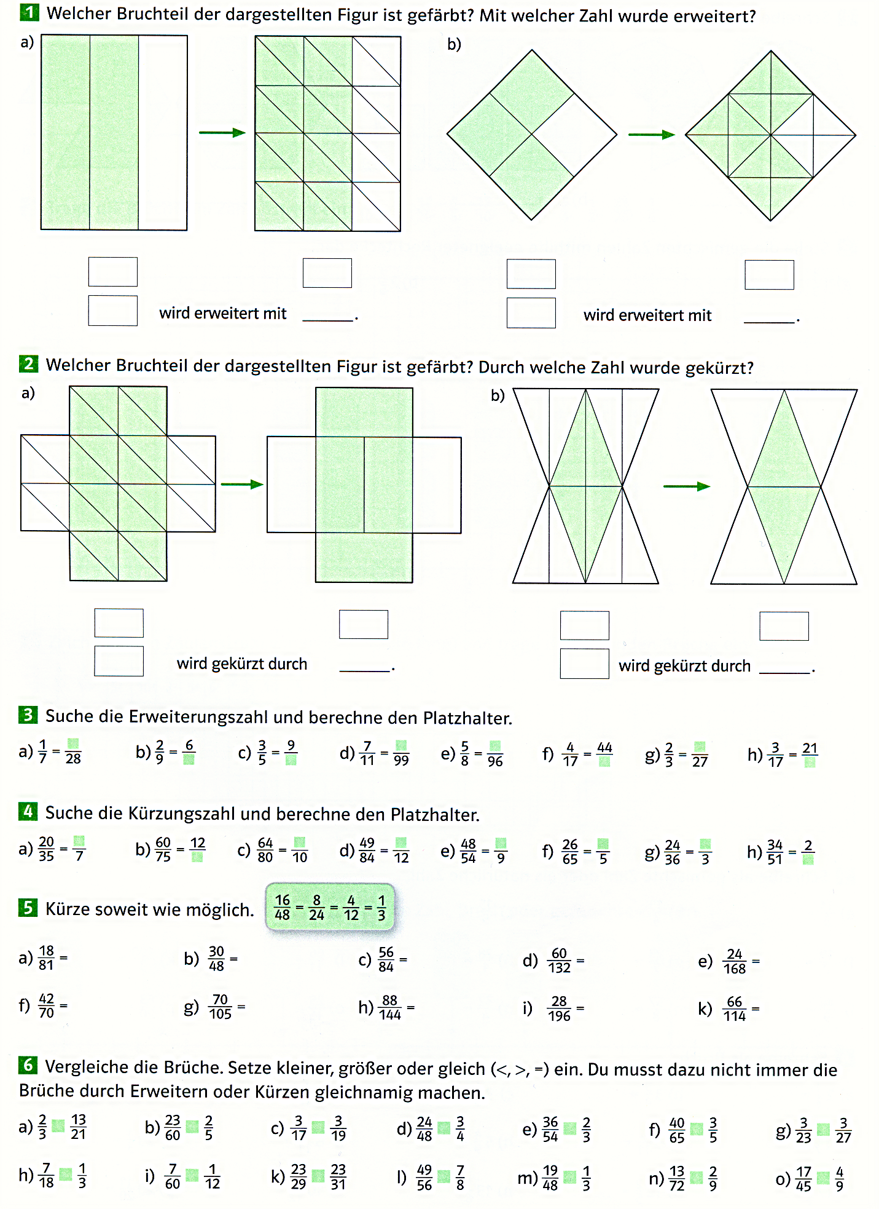

Brüche vergleichen

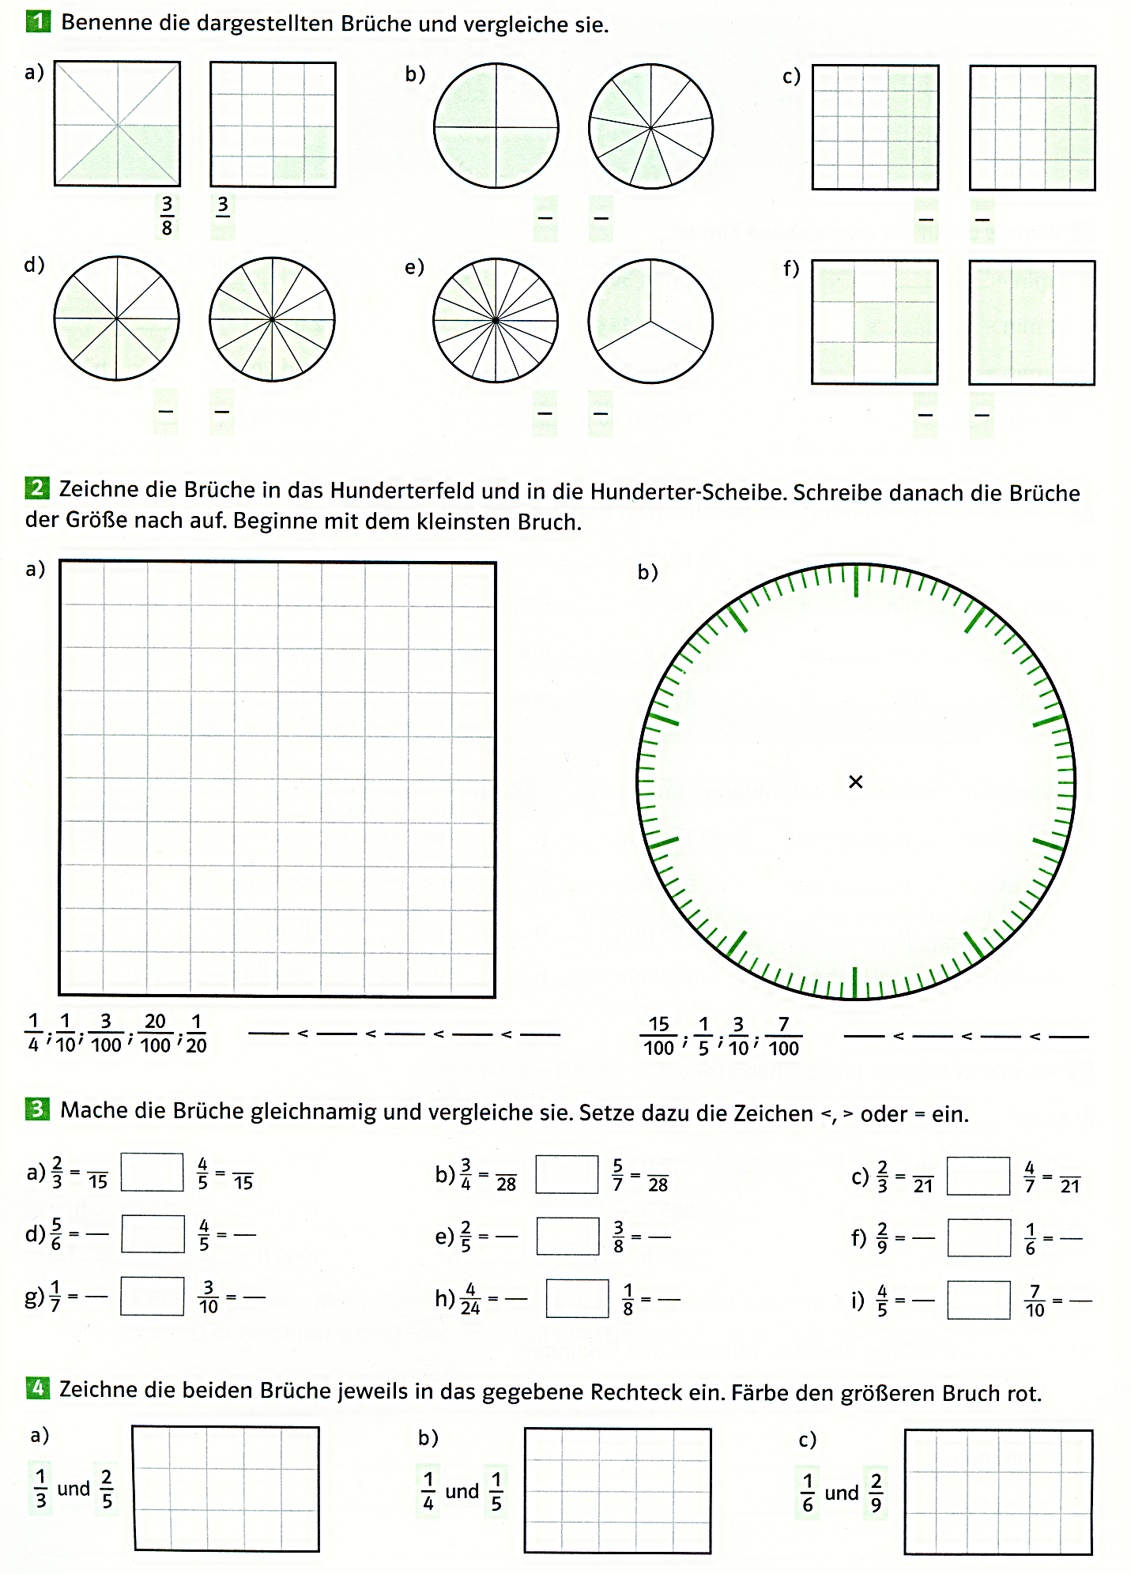

Gleichnamige Brüche addieren und subtrahieren

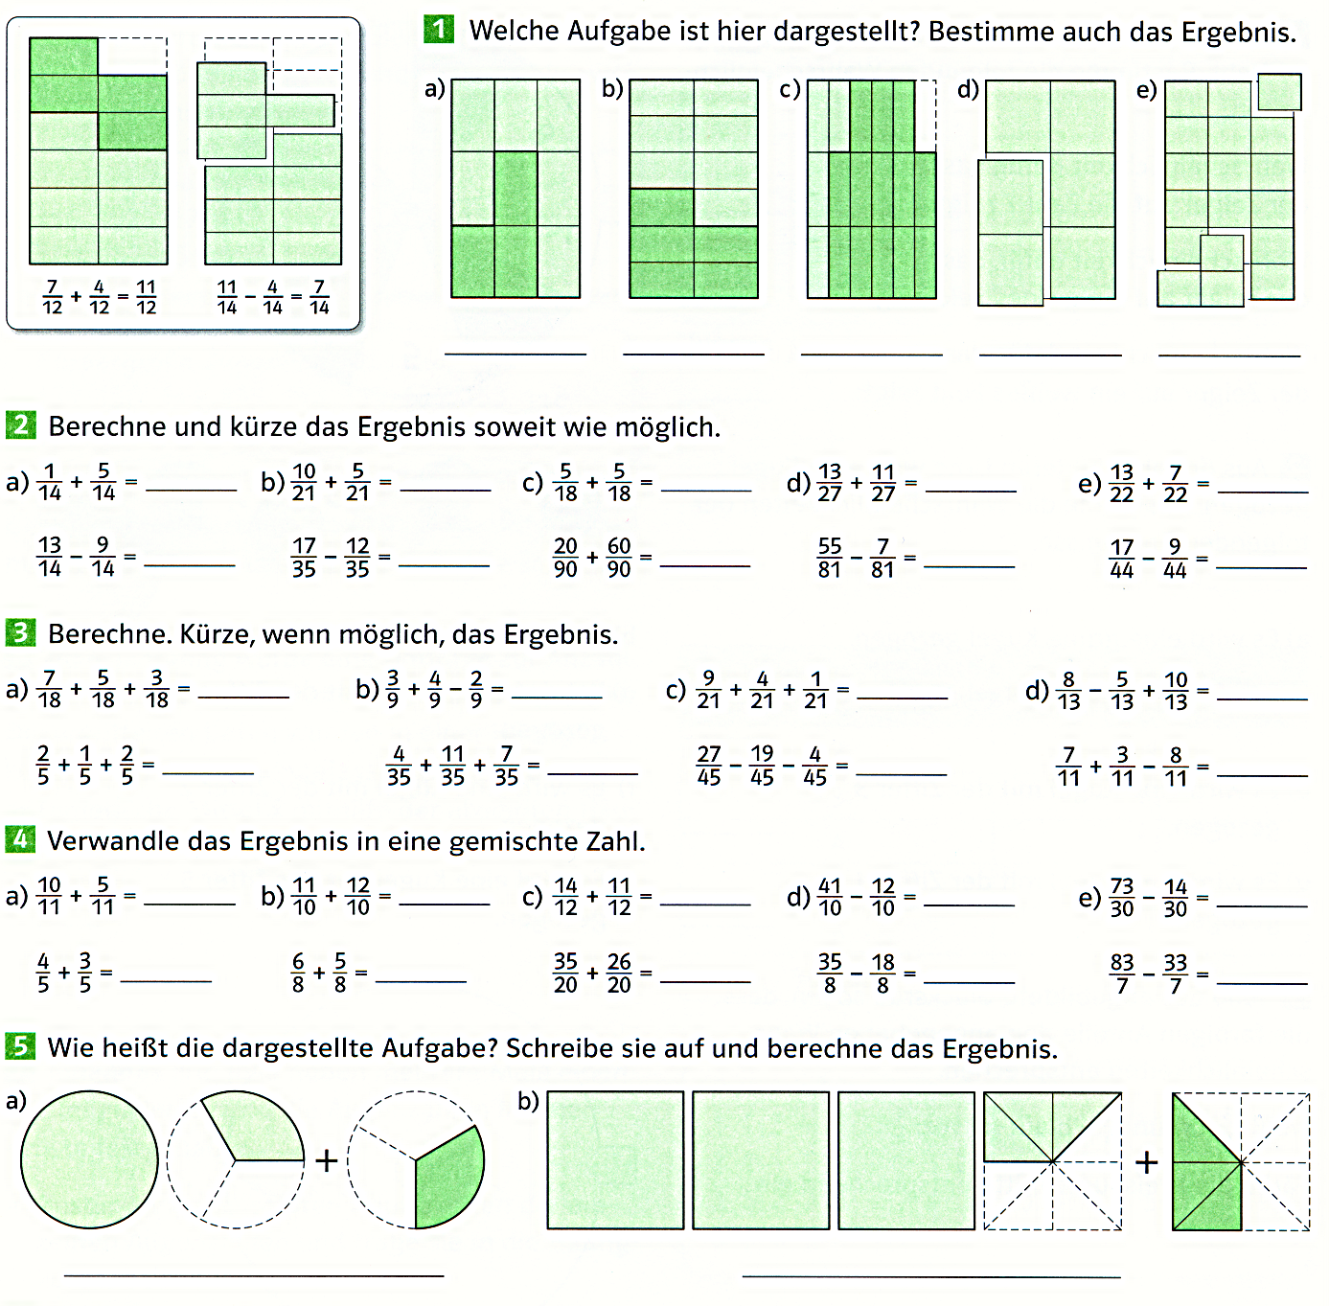

Ungleichnamige Brüche addieren und subtrahieren

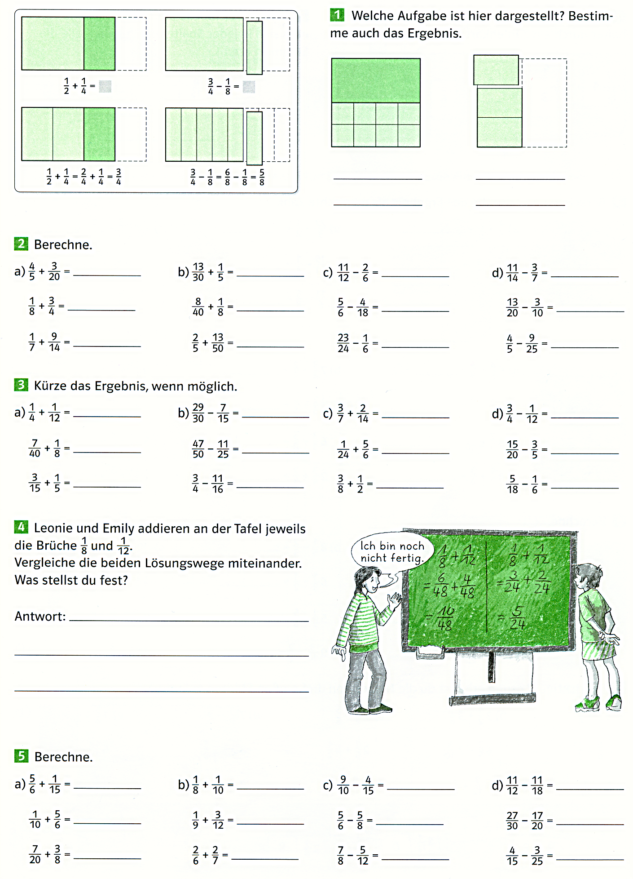

Winkelarten

1. Winkel werden entsprechend ihrer Größe verschieden bezeichnet:

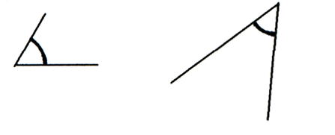Ein spitzer Winkel ist größer als 0° und kleiner als……… | 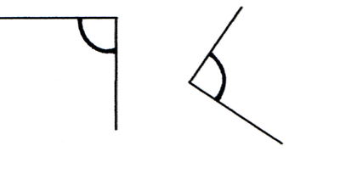  Ein rechter Winkel hat genau ……… | 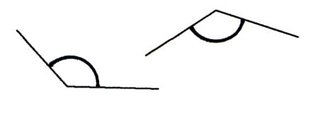Ein stumpfer Winkel ist größer als……….und kleiner als…………
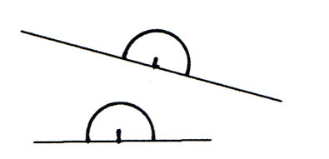  Ein gestreckter Winkel ist genau ……… | Ist der Winkel größer als 180° und kleiner als 360°, so handelt es sich um einen……………………………..Winkel.  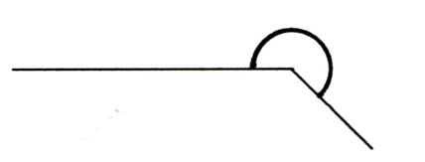 | 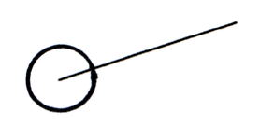  Der…………….Winkel hat genau ………

2. Die Zeiger einer Uhr bilden einen Winkel. Nenne eine Uhrzeit, bei der die Zeiger
a) einen rechten Winkel bilden:……………………………
b) einen gestreckten Winkel bilden:………………………..
c) einen vollen Winkel bilden:……………………………………….

3. Um wie viel Grad dreht sich der Stundenzeiger in 3 Stunden?.....................................
Um wie viel Grad dreht sich der Minutenzeiger in 30 Minuten?.....................................

4. a) Ein Winkel mit 90° ist ein………………….Winkel.
b)Wie viele rechte Winkel bilden einen vollen Winkel?...............
c) Ein Winkel mit 17° ist ein …………………..Winkel.
d) Zwei rechte Winkel aneinander ergeben einen…………………….Winkel.
e) Alle Winkel, die größer als ein rechter Winkel und kleiner als ein gestreckter Winkel sind, heißen……………………..Winkel.
f) Ein Winkel mit 360° heißt ………………….Winkel.

Winkel messen

Miss die Winkel und gib auch die Winkelart an.

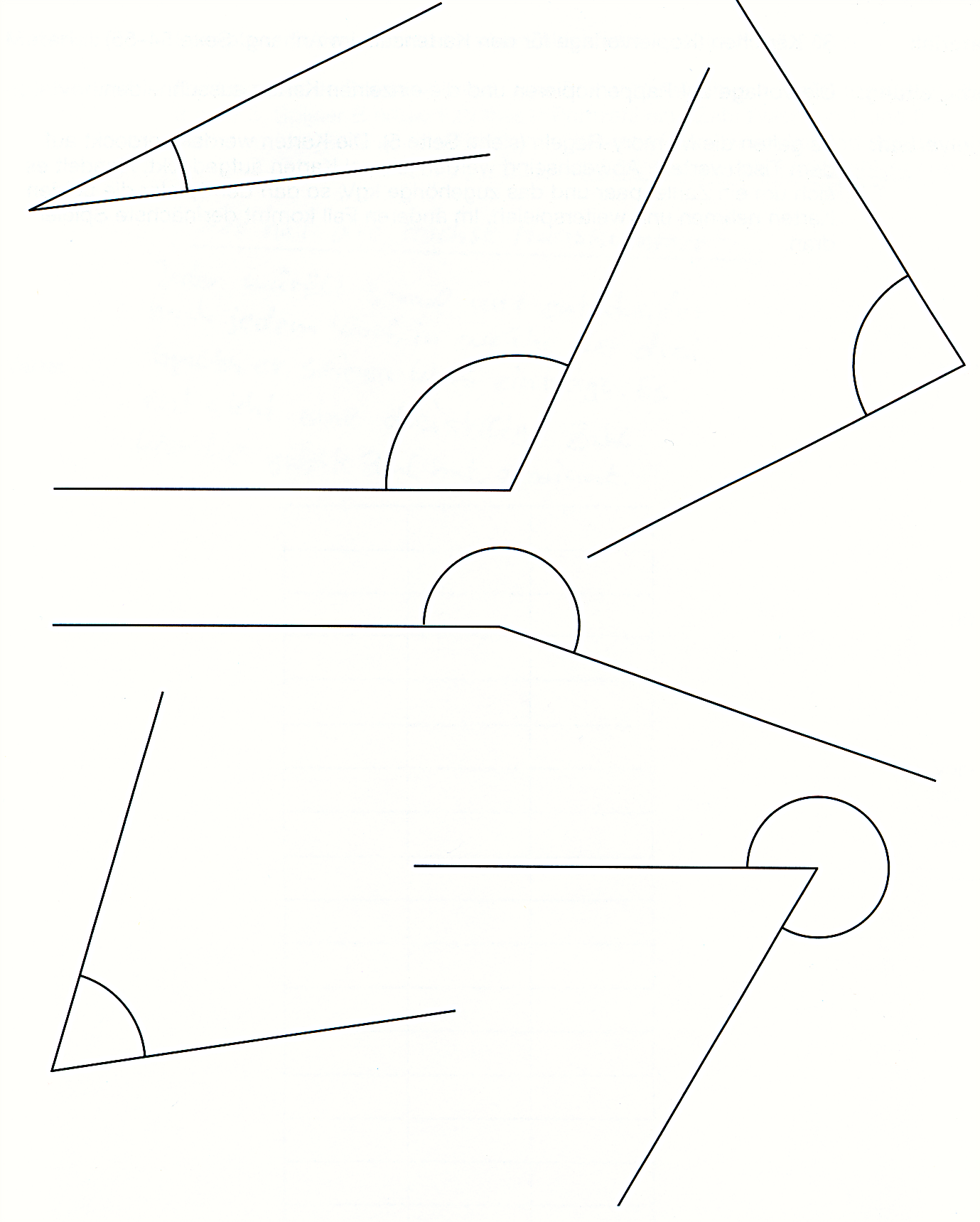
ε
μ
δ
γ
β
α

Winkel zeichnen

Zeichne folgende Winkel:

α = 37° β = 90° γ = 115° δ = 245° ε = 330°

Flächen vergleichen

Ordne die Figuren nach der Größe ihres Flächeninhaltes! Beginne mit der größten Figur.

 |  | A |  |  |  | B |  |  |  |  |  | C
 |  | D |  |  |  |  | E |  |  |  |  |  | F

___> ___ > ___ > ___ > ___ > ___

Zeichne 5 verschiedene Figuren mit je 9 Zentimeterquadraten Flächeninhalt!

Umfang und Flächeninhalt des Rechtecks

Zeichne Rechtecke mit den gegebenen Maßen und berechne von jedem Rechteck den Umfang und den Flächeninhalt.

- Länge 2 cm, Breite 4 cm
- Länge 5 cm, Breite 2 cm
- Länge 4 cm, Breite 3 cm
- Länge 3 cm, Breite 2 cm
- Länge 7 cm, Breite 1 cm

Umfang und Flächeninhalt von zusammengesetzten Flächen

Berechne den Umfang und den Flächeninhalt der zusammengesetzten Rechtecke. (Maße in cm). Die fehlenden Seitenlängen musst du zunächst berechnen.

7

4

2

1,5

5,2

6,3

2,5

2,5

